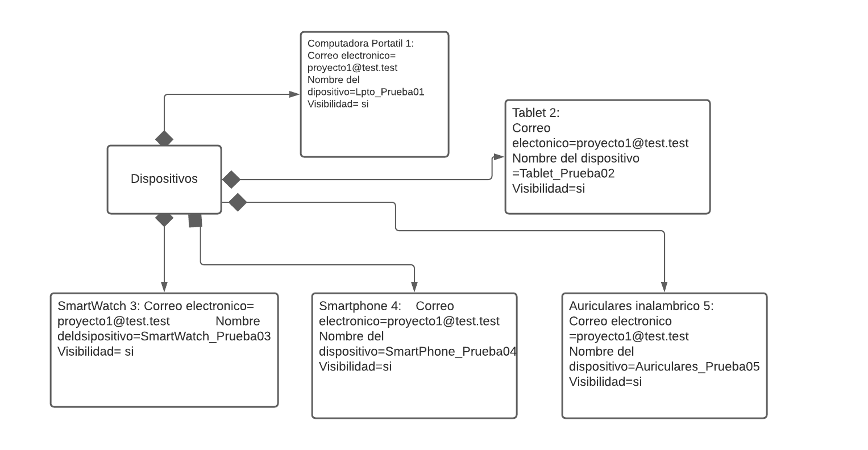DIAGRAMA DE OBJETOS